**Практическая работа Модели в Laravel**

1. Сделайте через PhpMyAdmin таблицу **posts** (статьи) с полями **id**, **title** (заголовок), **desc** (короткое описание статьи), **text** (текст статьи), **date** (дата публикации). Добавьте в эту таблицу 5 статей.

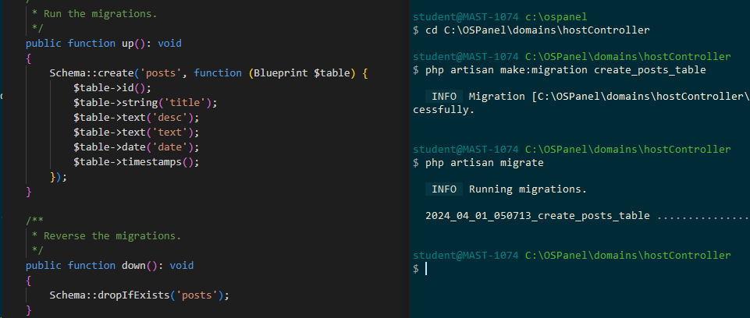

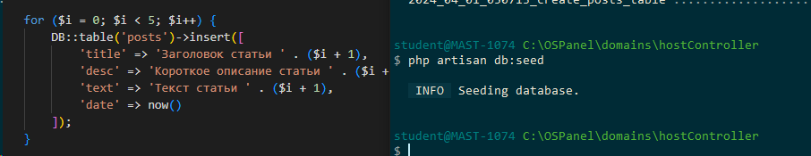

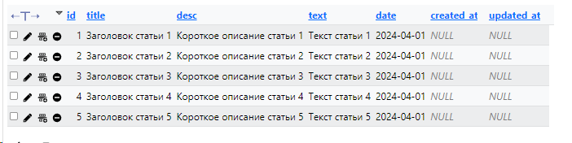

1. Сделайте модель Eloquent для таблицы **posts** из предыдущей задачи. 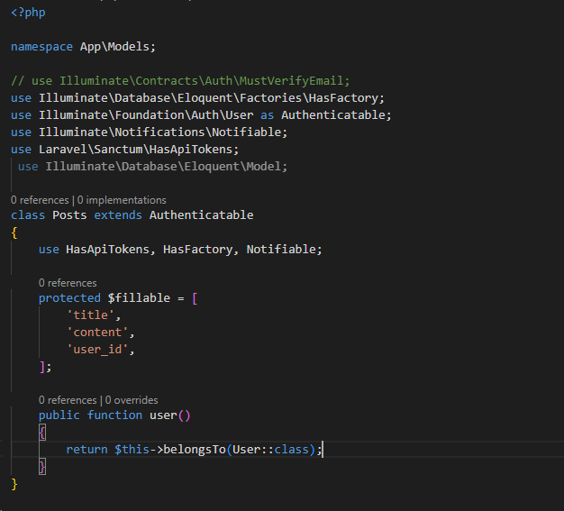
2. Сделайте контроллер **PostController** для работы со статьями. 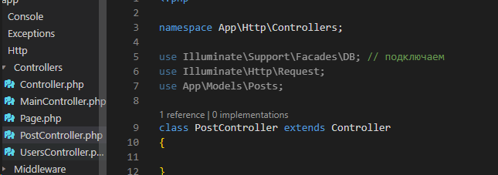
3. В контроллере **PostController** сделайте действие **getAll** для получения списка всех статей. Пусть это действие будет доступно по адресу **/post/all/**. 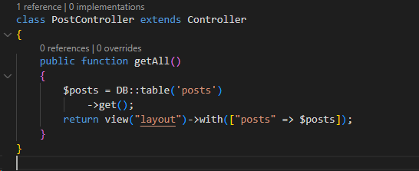 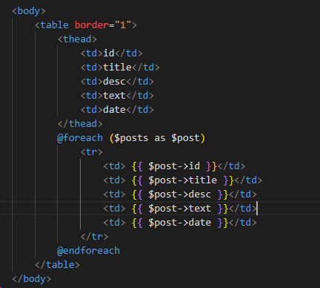

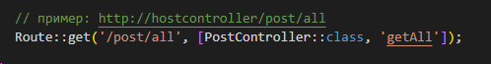 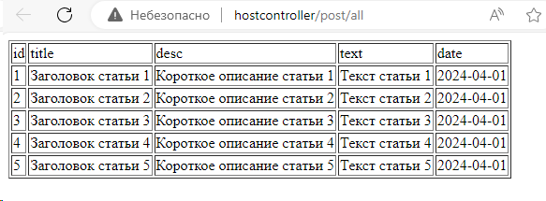

1. Используя модель **Post**, созданную в предыдущем уроке для таблицы **posts**, получите в действии **getAll** массив всех статей, передайте его в представление и выведите циклом на экран в виде HTML таблицы с колонками **id**, **title** (заголовок) и **desc** (то есть без текста статьи).

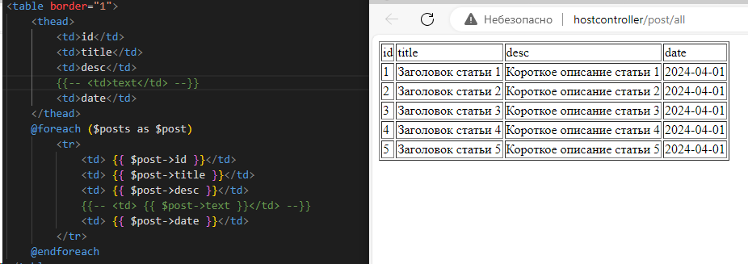

1. В контроллере **PostController** сделайте действие **getOne** для получения одной статьи по ее id. Пусть это действие будет доступно по адресу **/post/:id/**, где **:id** представляет собой **id** желаемой записи. 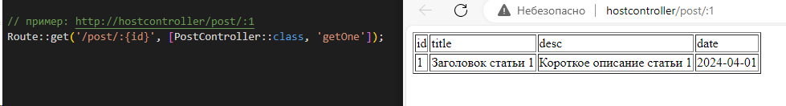 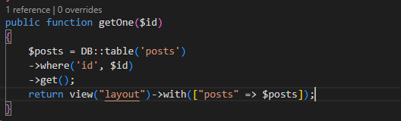
2. В действии **getOne** из таблицы **posts** получите статью соответствующую переданному параметру. Передайте полученную статью в представление и выведите ее на экран, оформив соответствующим HTML кодом. 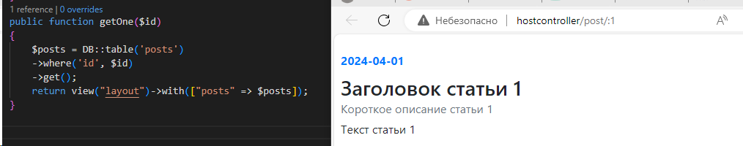
3. Отредактируйте представление действия **getAll** так, чтобы заголовок каждой из выводимых статей стал ссылкой на соответствующую страницу одной статьи. 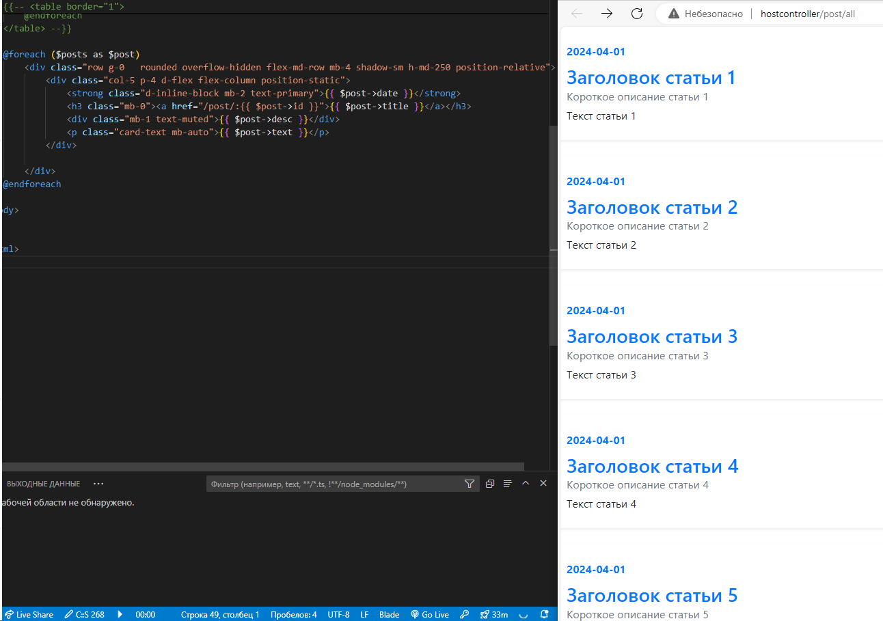
4. Отредактируйте действие **getAll** так, чтобы получаемые статьи были отсортированы по убыванию даты публикации. 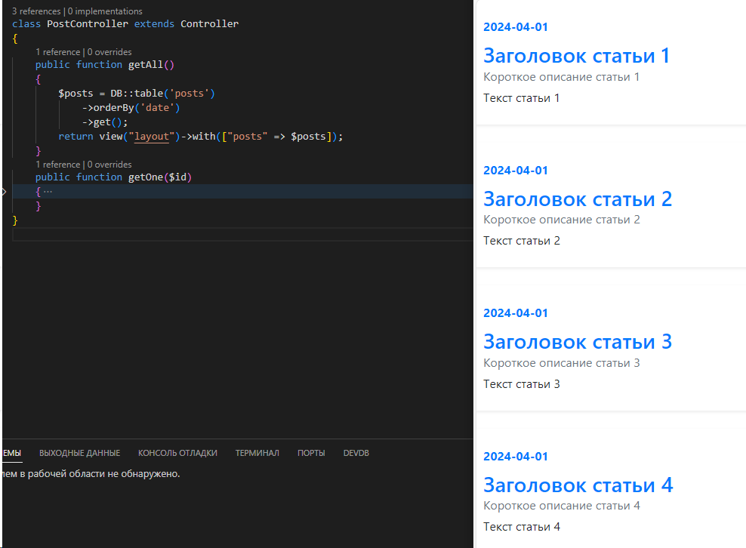
5. Отредактируйте маршрут действия **getAll** так, чтобы вместо адреса **/post/all/** нашей действие стало доступно по адресу **/post/all/:order/**, где **:order** представляет собой имя поля, по которому выполнять сортировку.Сделайте так, чтобы сортировать можно было по полям **id**, **title** и **date**. Причем сортировка должна быть по убыванию значения поля.Сделайте так, чтобы параметр **:order** был не обязательным и по умолчанию имел значение **date**.  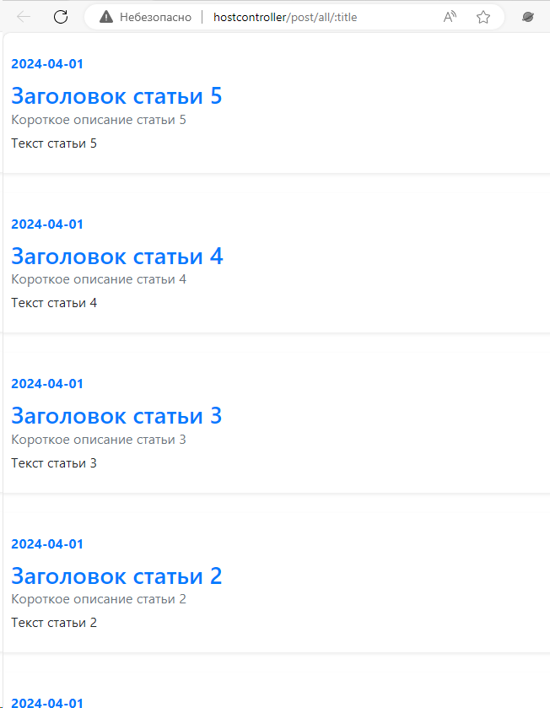 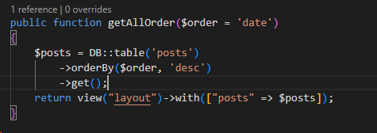
6. Отредактируйте маршрут действия **getAll** так, чтобы появился еще один параметр **:dir**, представляющий собой направление сортировки (по убыванию или по возрастанию). То есть наш маршрут станет выглядеть так: **/post/all/:order/:dir**.Пусть параметр **:dir** может иметь только два значения: **asc** или **desc**. При этом пусть наш параметр также является не обязательным и по умолчанию имеет значение **desc**. 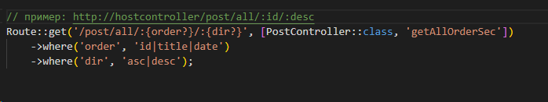 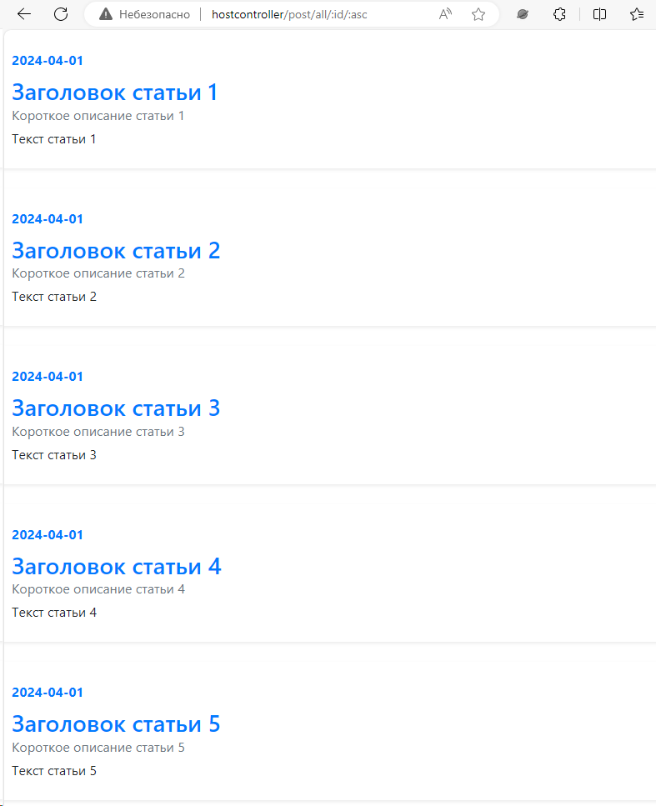
7. Отредактируйте действия **getOne** так, чтобы, если для переданного параметром id не существует записи в базе данных, то выводилась ошибка 404. 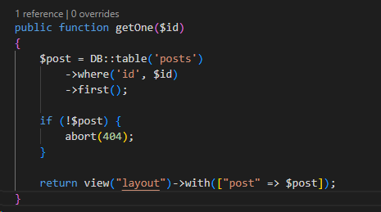 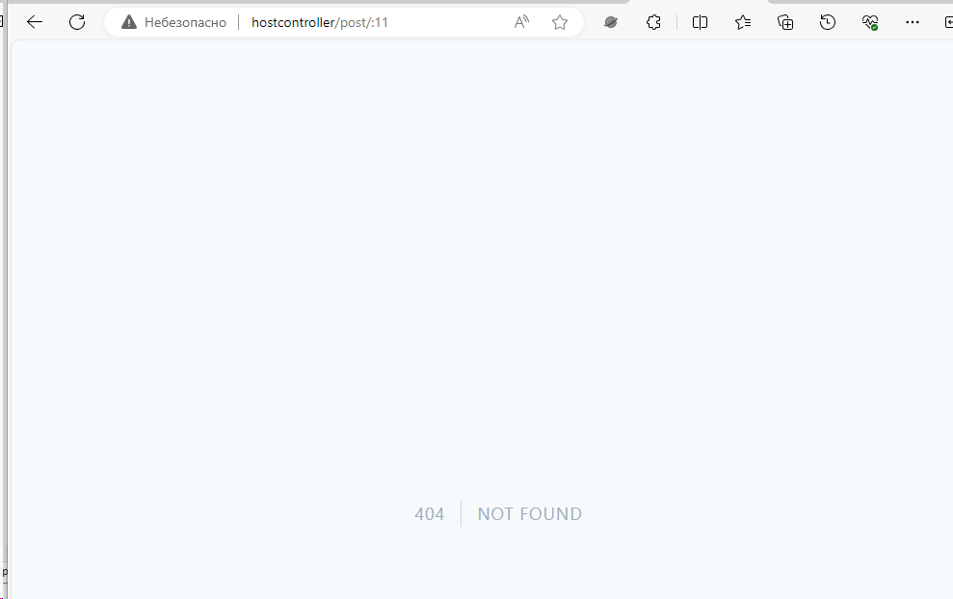
8. В контроллере **PostController**, созданном в предыдущем уроке, сделайте действие **newPost** для создания новой статьи. Пусть это действие будет доступно по адресу **/post/new/**. В представлении действия покажите форму для добавления новой записи. После отправки формы сохраните новую запись. 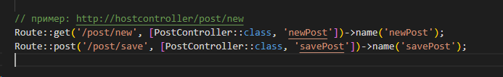 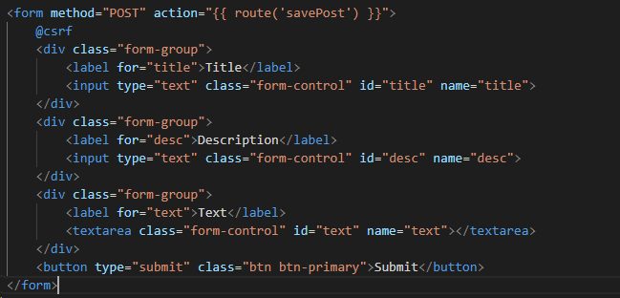 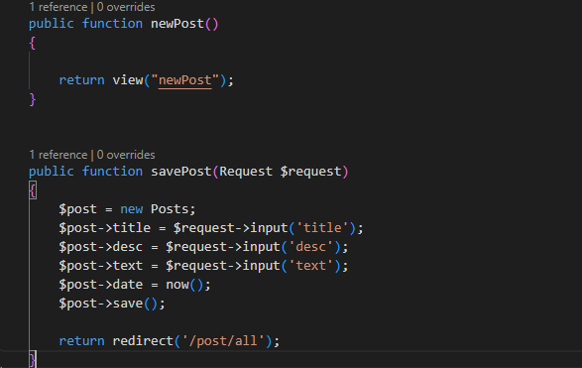 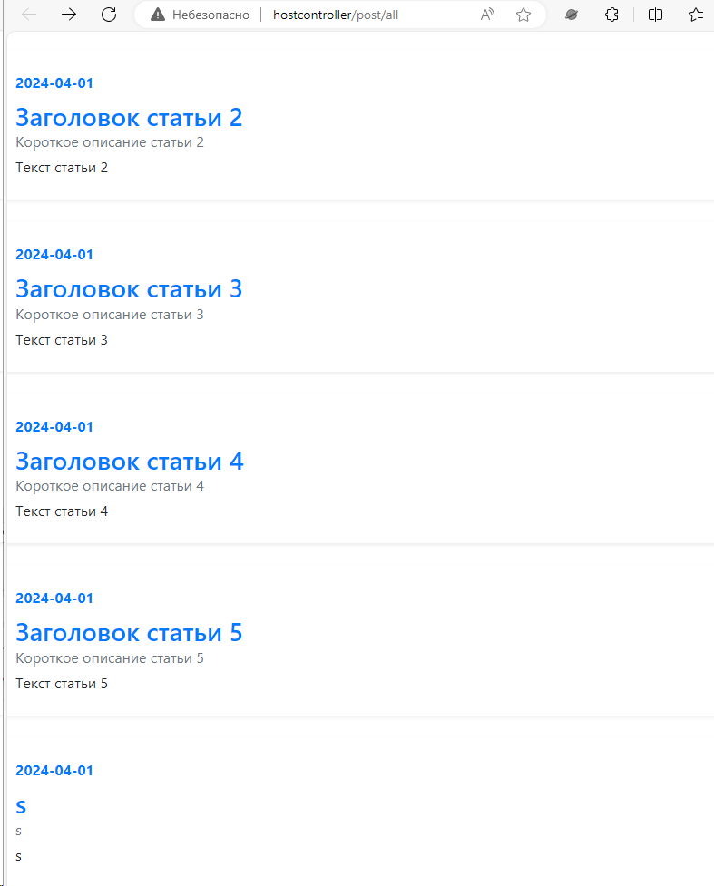
9. Сделайте какое-нибудь действие, по заходу на которое для статьи с id 1 поменяйте **title** и короткое описание **desc**. 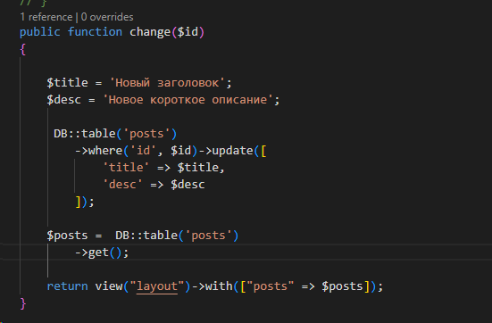

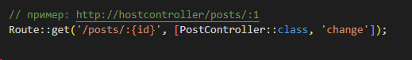

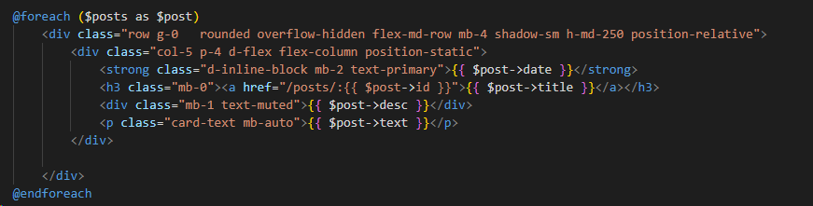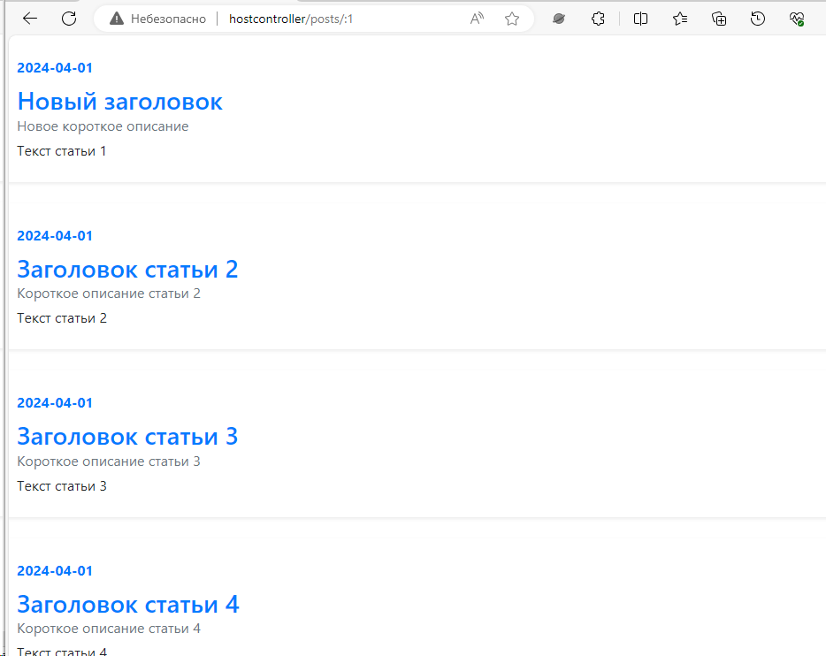

1. Давайте теперь сделаем отдельное действие для редактирования статьи. Сделаем так, чтобы при заходе на это действие показывалась форма, уже заполненная данными из базы данных.При желании эти данные можно будет поменять и обновить их в базе данных. (представленный в задании код не работал, его изменила)

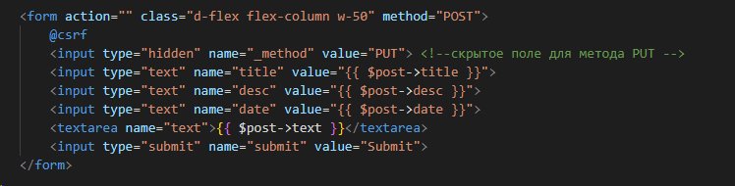

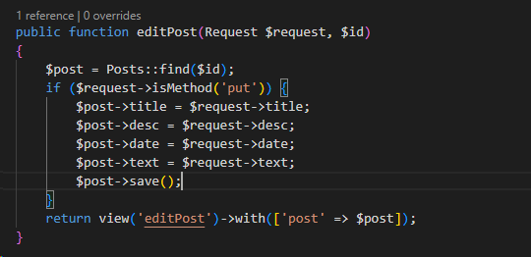

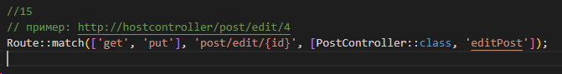

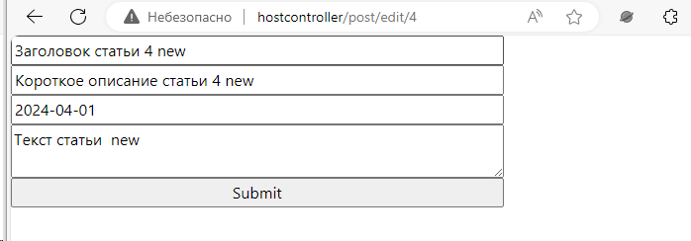

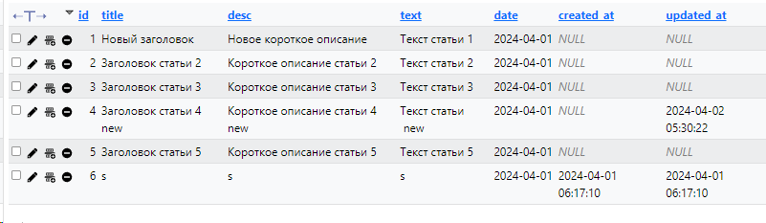

1. Отредактируйте представление действия **getAll** так, чтобы появилась еще одна колонка со ссылкой на редактирование соответствующей статьи.

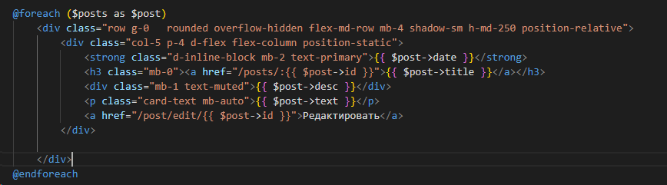

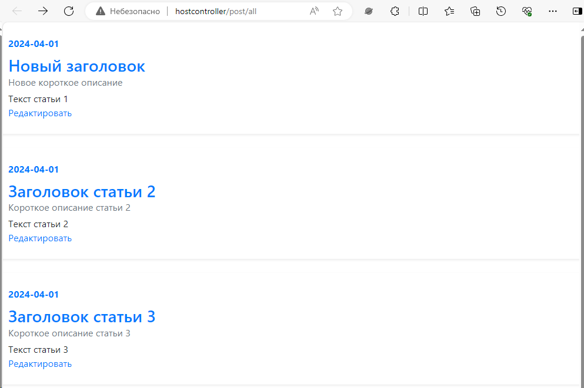

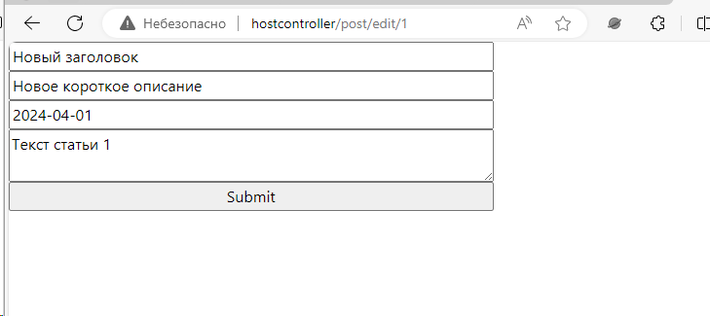

1. Модифицируйте код действия **editPost** так, чтобы после сохранения формы выполнялся редирект на список всех записей (то есть на действие **getAll**).

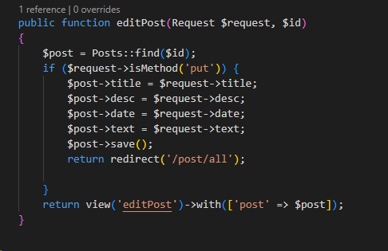

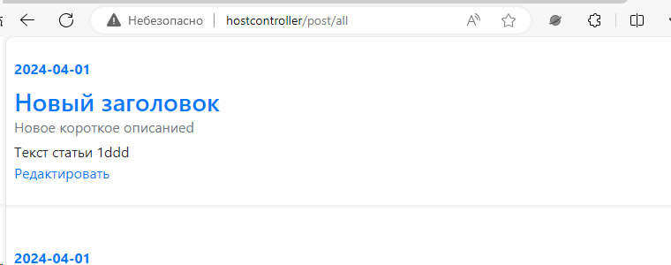

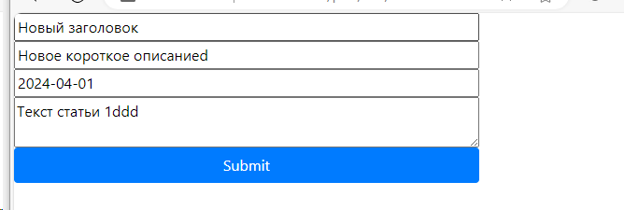

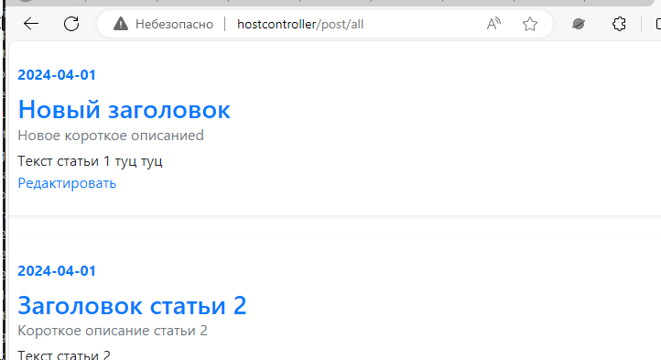

1. Модифицируйте предыдущую задачу так, чтобы при редиректе отправлялось флеш сообщение об успешном обновлении записи. Выводите это сообщение в представлении действия **getAll**. 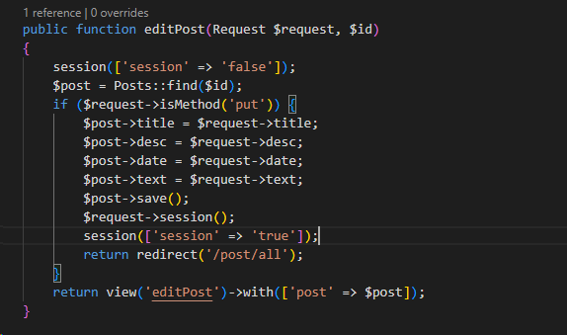

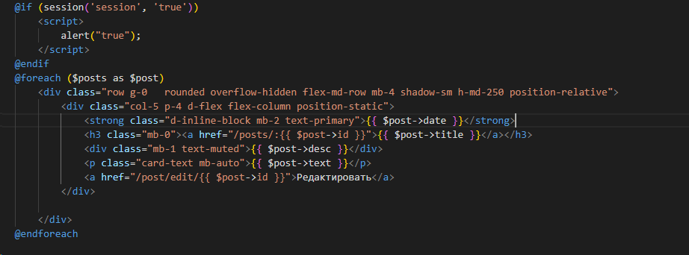

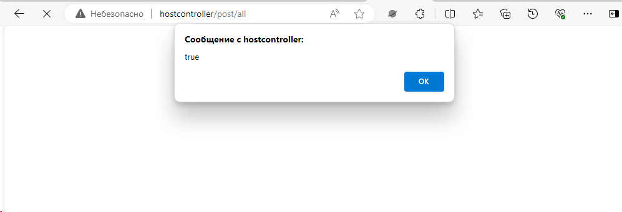

19. Модифицируйте предыдущую задачу так, чтобы во флеш сообщении был указан id и title статьи, подвергнувшейся изменению.

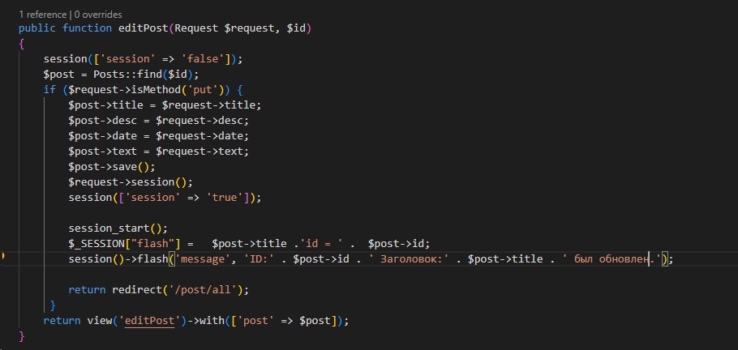

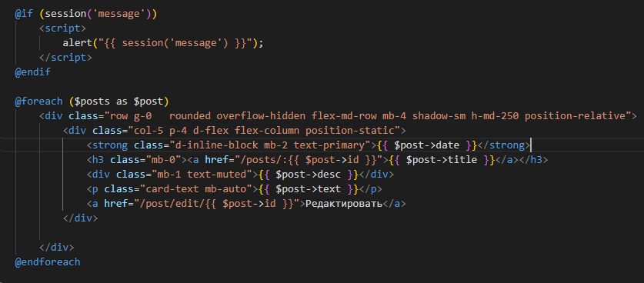

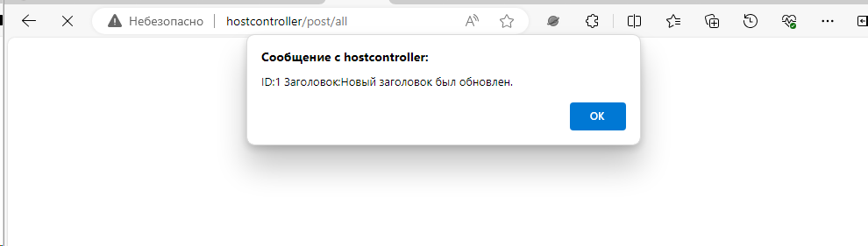

20. В контроллере **PostController**, созданном в предыдущих уроках, сделайте действие **delPost** для удаления статьи. Пусть это действие будет доступно по адресу **/post/del/:id**, где **:id** будет содержать **id** статьи для удаления. Статьи удаляются сразу по нажатию на кнопку удалить

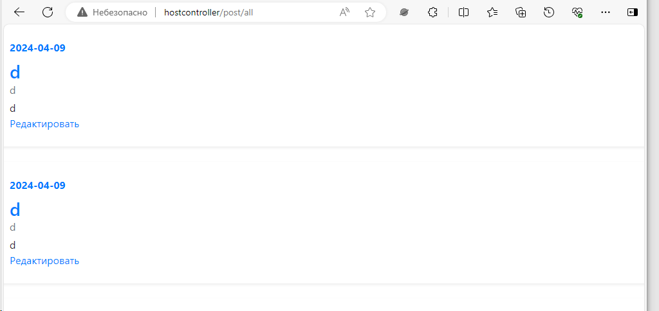

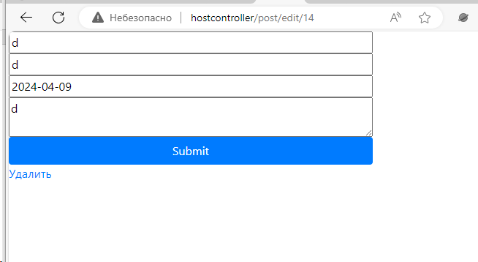

По нажатию на ссылку пост удаляется

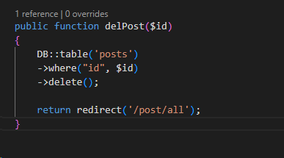

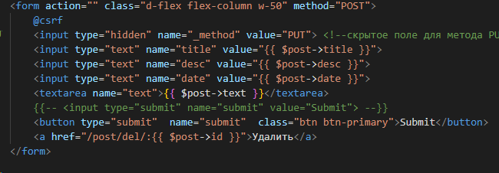

21. Отредактируйте представление действия **getAll** так, чтобы появилась еще одна колонка со ссылкой на удаления соответствующей статьи.

После удаления выполняйте редирект обратно на список статей с флеш сообщением об успешном удалении статьи. Сообщение должно содержать **title** удаленной статьи.

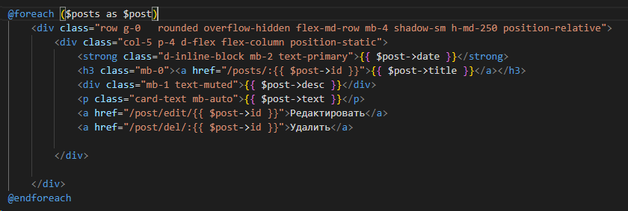

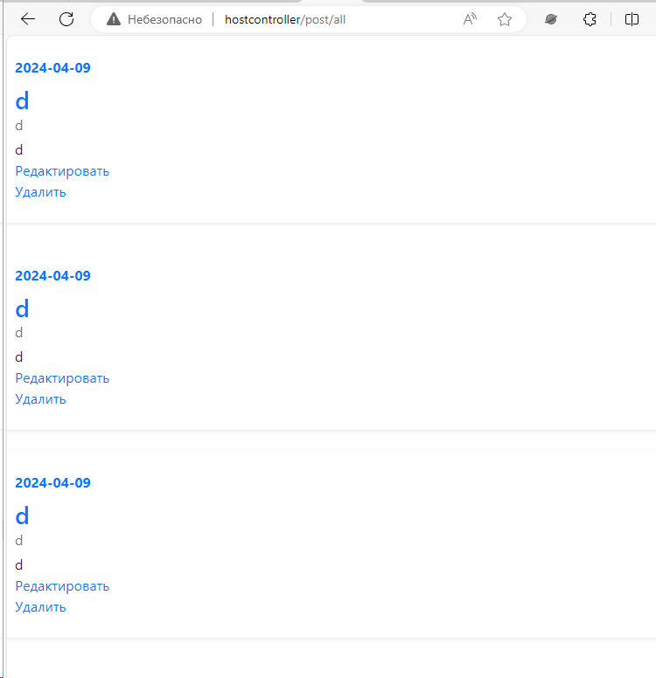

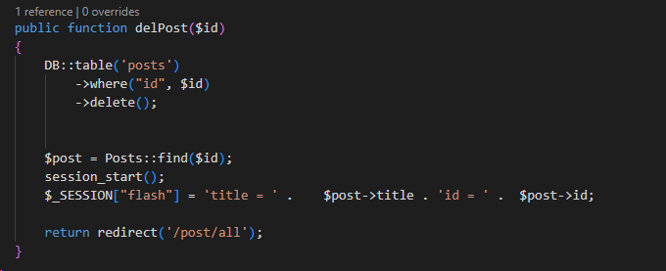



22. Реализуйте мягкое удаление статей.

Мягкое удаление означает, что запись на самом деле остаётся в базе данных, но в таблице для записи устанавливается поле deleted_at.

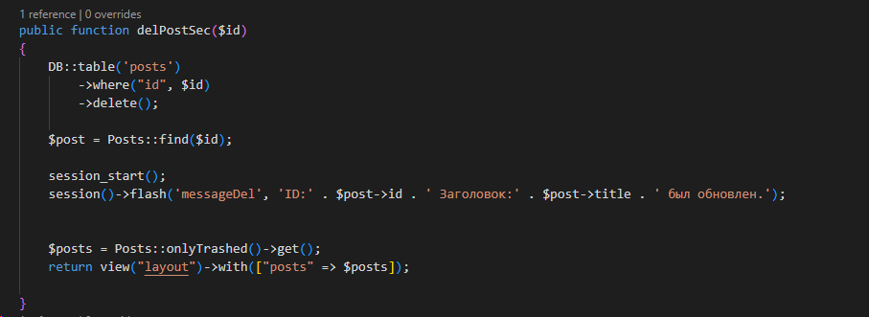

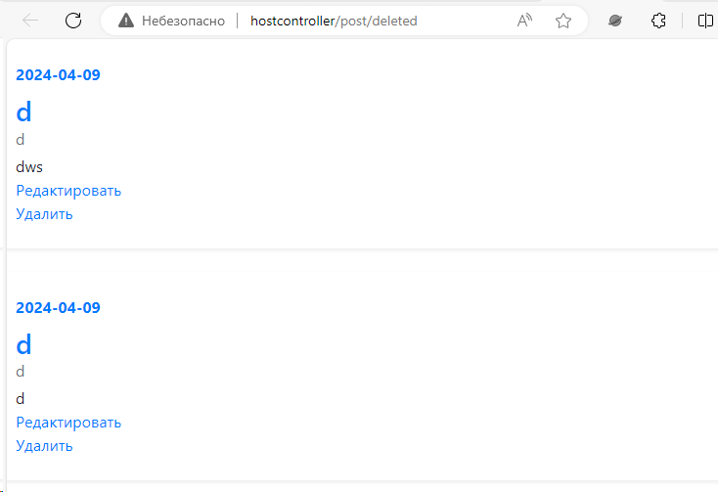 (удаленные)

23. Сделайте действие **getDeletedPost**, выводящее список удаленных статей.

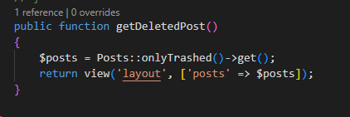



24. Сделайте действие **restorePost**, восстанавливающее удаленную статью обратно.

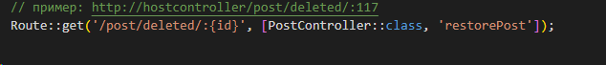

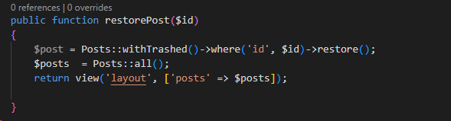

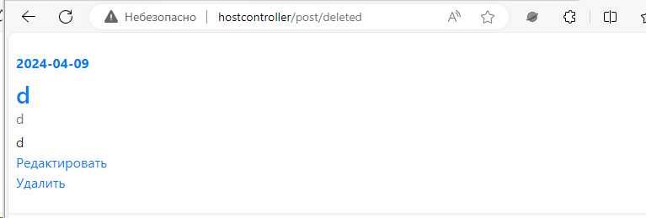

(осталась только 1 запись удаленная, 2я восстановлена)

25. В представлении действия **getDeletedPost** для каждой статьи сделайте ссылку на ее восстановление.

